**¿Qué es un acuerdo entre la escuela y los padres?**

Algunas comunicaciones pueden ser proporcionadas de forma virtual

*Conferencias para padres y maestros

*Facebook

*Folletos

*Sitio web de la escuela

*Marquesina escolar

Si desea más información, comuníquese con:

Lina Capellan-Genao al 678.842.6824 o [lina.capellan-genao@cobbk12.org](mailto:lina.capellan-genao@cobbk12.org)

* CTLS para padres

* ParentVUE

* Carpetas de comunicación

* Agendas para

estudiantes (4to/5to grados)

*Página web de la escuela

* Boletines mensuales

* Correos electrónicos

**Actividades de la escuela primaria Birney Elementary para crear**

**asociaciones**

Considere unirse a nosotros participando en alguno de los eventos que se enumeran a continuación. Las oportunidades de voluntariado son muchas

**Oportunidades de voluntariado:**

Lectores para el salón de clase

Asociación de Padres y Maestros (PTA) y eventos de la PTA

Comité de planificación del Título I

**Reuniones de la Asociación:**

Reunión informativa anual de padres del Título I

Venga y eche un vistazo

Reuniones de aportes de los padres del Título I Semana de conferencias de padres y maestros Reuniones de la PTA

**Oportunidades de participación de la familia:** Noches de alfabetización y matemáticas Capacitación en estrategias para ayudar a los estudiantes en el hogar

Sala de recursos para padres

**Actividades de la escuela primaria Birney para desarrollar la comunicación**

*2025-2026*

*Birney Elementary Acuerdo entre la escuela y los padres para el rendimiento*

*académico*

Grados K-2

*Revisado el 6 de agosto de 2025*

**William C. Dills, director** [**William.Dills@cobbk12.org**](mailto:William.Dills@cobbk12.org)

**775 Smyrna Powder Springs Rd. Marietta, GA 30060**

**678.842.6824**

[**www.cobbk12.org/birney**](http://www.cobbk12.org/birney)

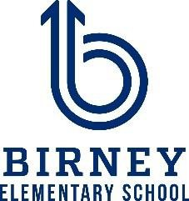

*Un acuerdo entre la escuela y los padres es un acuerdo que los padres, los estudiantes y los maestros desarrollan de manera conjunta. Explica cómo los padres y los maestros trabajarán juntos para asegurar el éxito de todos nuestros estudiantes. Este acuerdo incluye estrategias para ayudar a relacionar el aprendizaje en la escuela con el aprendizaje en el hogar.*

# Desarrollado conjuntamente

Los padres, los estudiantes y el personal de Birney Elementary trabajaron juntos y compartieron ideas para desarrollar el acuerdo entre la escuela y los padres para el rendimiento académico. Los maestros sugirieron estrategias para el aprendizaje en el hogar, los padres aportaron ideas para hacerlas más específicas y los estudiantes nos dijeron qué les ayudaría a aprender. Se anima a los padres a participar en el proceso de revisión anual del acuerdo y a hacer modificaciones basadas en las necesidades de los estudiantes. Se invita a los padres a hacer comentarios en cualquier momento. Comuníquese con Lina Capellan-Genao al 678.842.6824 o a la dirección [lina.capellan-genao@cobbk12.org](mailto:lina.capellan-genao@cobbk12.org) para ofrecer sus comentarios.

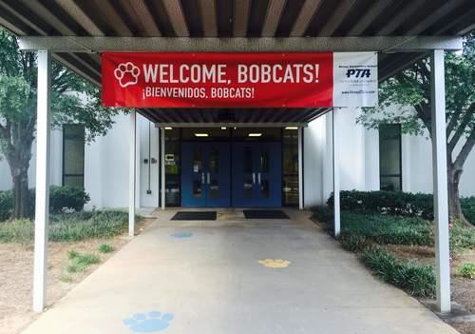

*Maestros, padres y estudiantes, juntos para alcanzar el éxito*

|  |
| --- |
| **Objetivos del Distrito para el rendimiento de los estudiantes**   * Para el año escolar 2026, aumentar el crecimiento en 2 puntos porcentuales para los estudiantes con calificaciones en los niveles competente y distinguido, como lo demuestran las evaluaciones estatales. * Para el año escolar 2028, aumentar la tasa de graduación del 87 % al 88 % según la tasa de graduación de cohorte ajustada del Ga DOE. |
|  |
| **Objetivos de la escuela primaria Birney Elementary para el rendimiento estudiantil**  Objetivo #1: Durante el año escolar 2025-2026, el 40% (82 de 204) de los estudiantes de 1º y 2º grado obtendrán una puntuación de preparado en el dominio de Fundamentos de la Evaluación Beacon de ELA de primavera.  Objetivo #2: Durante el año escolar 2025-2026, el 15% (30 de 204) de los estudiantes de 1º y 2º grado obtendrán una puntuación de preparado en la evaluación Beacon de Matemáticas de Primavera. |
|  |

**Visite nuestra página web:** [**https://www.cobbk12.org/birney**](https://www.cobbk12.org/birney)

# Maestros de Birney Elementary

Los maestros proporcionarán a las familias estrategias matemáticas, actividades prácticas y objetos para manipular para practicar las habilidades matemáticas en casa.

Los maestros proporcionarán a las familias libros descifrables, libros de nivel y actividades de comprensión de lectura para apoyar la práctica diaria de lectura en el hogar.

Los maestros proporcionarán a las familias información de inicio de sesión para Dreambox y Lexia para continuar con el aprendizaje personalizado en casa.

Los maestros utilizarán CTLS Parent como un medio de comunicación y apoyo entre la escuela y el hogar.

# Familias de la escuela primaria Birney Elementary

Las familias usarán estrategias matemáticas, actividades prácticas y objetos para manipular con sus estudiantes en casa al menos dos veces por semana.

Las familias animarán a sus hijos a leer libros descifrables y libros de nivel y a practicar actividades de comprensión de lectura al menos 20 minutos cada día.

Las familias animarán a sus hijos a practicar las habilidades de lectura y matemáticas usando Dreambox o Lexia al menos dos veces por semana.

Las familias verificarán regularmente CTLS Parent para las comunicaciones entre la escuela y el hogar.

*¡Un equipo, un objetivo, el éxito de los estudiantes!*

# Estudiantes de la escuela

**primaria Birney Elementary**

Al menos dos veces por semana, los estudiantes practicarán estrategias matemáticas utilizando las actividades prácticas y objetos para manipular proporcionados.

Los estudiantes usarán libros descifrables, libros de nivel y actividades de comprensión para practicar la lectura en casa todos los días.

Los estudiantes usarán Dreambox y Lexia para practicar matemáticas y habilidades de lectura en casa al menos dos veces por semana.

Los estudiantes usarán CTLS para acceder a recursos en casa.